16. 8. 2017

Vývoj indexů cen v zahraničním obchodě  
ve 2. čtvrtletí 2017

Ceny vývozu ve 2. čtvrtletí 2017 proti 1. čtvrtletí 2017 klesly o 1,7 %, ceny dovozu o 2,1 %, směnné relace dosáhly hodnoty 100,4 %. Meziročně se ceny vývozu ve 2. čtvrtletí zvýšily o 1,0 %, ceny dovozu o 2,9 %, směnné relace dosáhly hodnoty 98,2 %.

# Mezičtvrtletní hodnocení:

Ceny vývozu se ve 2. čtvrtletí 2017 proti 1. čtvrtletí 2017 snížily o 1,7 % (v 1. čtvrtletí 2017 rostly o 2,1 %). Ceny minerálních paliv klesly o 13,1 %, strojů a dopravních prostředků o 1,6 %, průmyslového spotřebního zboží o 1,4 % a ceny chemikálií o 1,3 %. Rostly pouze ceny nápojů a tabáku o 0,5 %.

Ceny dovozu ve 2. čtvrtletí 2017 proti 1. čtvrtletí 2017 klesly o 2,1 % (v 1. čtvrtletí 2017 rostly o 2,4 %). Nejvíce se snížily ceny minerálních paliv o 9,2 %, strojů a dopravních prostředků o 2,4 % a ceny průmyslového spotřebního zboží o 1,9 %. Ceny ostatních surovin rostly o 4,1 %.

Směnné relace ve 2. čtvrtletí 2017 proti 1. čtvrtletí 2017 dosáhly hodnoty 100,4 % (v 1. čtvrtletí 2017 hodnota 99,7 %). Nejvyšší pozitivní hodnoty směnných relací dosáhly stroje a dopravní prostředky (100,8 %), potraviny (100,6 %) a průmyslové spotřební zboží (100,5 %). Negativní hodnoty zaznamenaly ostatní suroviny (95,5 %), minerální paliva (95,7 %) a chemikálie (99,2 %).

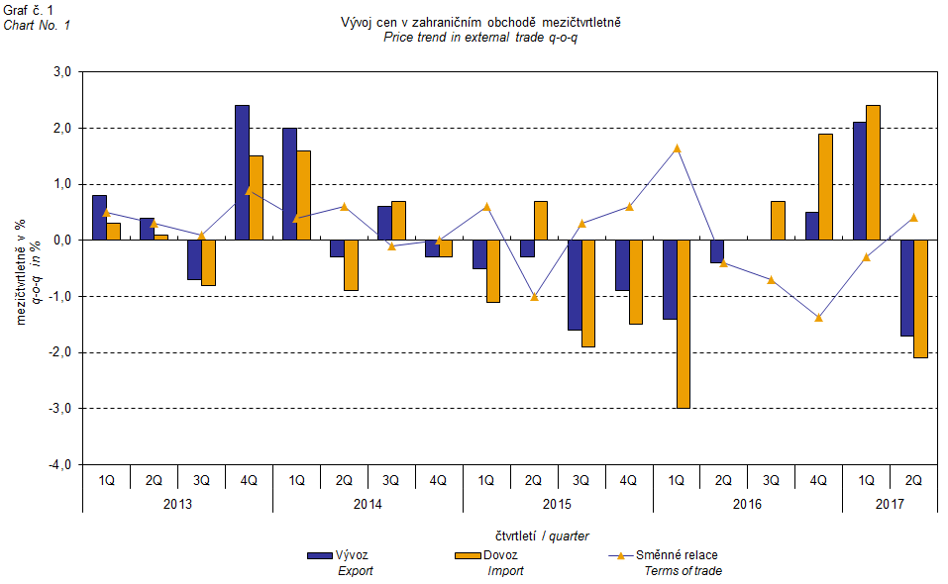

Vývoj cen zahraničního obchodu významně ovlivňoval rovněž kurz koruny k hlavním zahraničním měnám. Do mezičtvrtletního indexu kurzu byly zahrnuty dvě nejvýznamnější měny z hlediska českého zahraničního obchodu, tedy EUR a USD. Mezičtvrtletní indexy kurzů CZK k těmto měnám byly váženy váhou, která těmto zahraničním měnám přísluší v indexu vývozních cen, resp. dovozních cen.

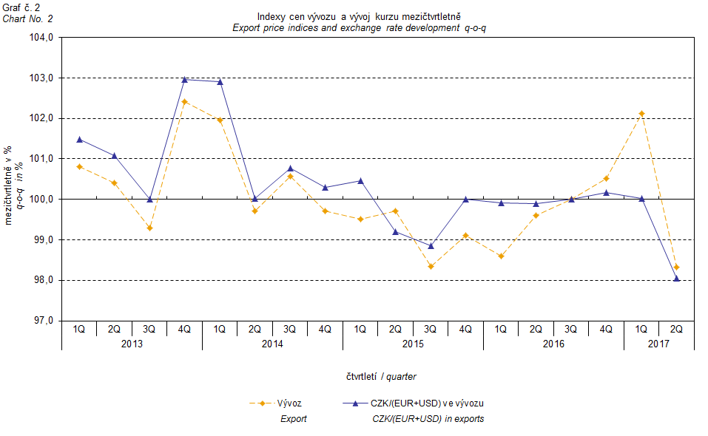

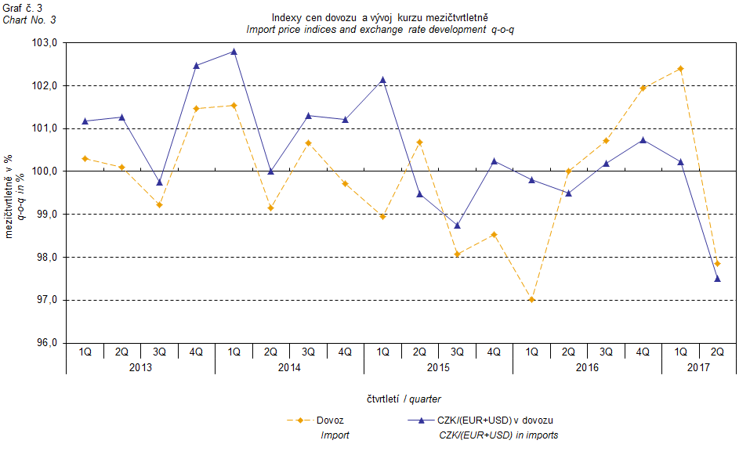

Z výše uvedených grafů 2 a 3 je patrné, že v případě vývozu i dovozu jsou ceny zahraničního obchodu vázány na kurzové vlivy. Kontrakty se zahraničními subjekty jsou zpravidla uzavírány na delší časové období a čím je období kontraktu delší, tím je vazba na kurzy silnější.

# Meziroční hodnocení:

Vývozní ceny se ve 2. čtvrtletí 2017 zvýšily o 1,0 % (v 1. čtvrtletí 2017 o 2,2 %). Rostly zejména ceny minerálních paliv o 16,8 %, ostatních surovin o 11,1 % a ceny potravin o 4,1 %. Ceny strojů a dopravních prostředků klesly o 1,3 %.

Dovozní ceny ve 2. čtvrtletí 2017 rostly o 2,9 % (v 1. čtvrtletí 2017 o 5,1 %). Nejvíce se zvýšily ceny ostatních surovin o 21,8 %, minerálních paliv o 17,5 %, polotovarů o 6,7 % a ceny potravin o 5,9 %. Ceny strojů a dopravních prostředků klesly o 1,2 % a ceny průmyslového spotřebního zboží o 0,5 %.

Směnné relace se meziročně ve 2. čtvrtletí 2017 zvýšily na hodnotu 98,2 % (v 1. čtvrtletí 2017 hodnota 97,2 %) a zůstaly třetí čtvrtletí v negativních hodnotách – viz graf 4. Významnější negativní hodnoty směnných relací zaznamenaly ostatní suroviny (91,2 %), polotovary (96,3 %), potraviny (98,3 %) a stroje a dopravní prostředky (99,9 %). Pozitivní hodnoty směnných relací dosáhlo průmyslové spotřební zboží (100,9 %).

# Meziroční kurzově očištěné indexy cen zahraničního obchodu

ČSÚ počítá také meziroční indexy cen zahraničního obchodu očištěné o kurzové vlivy. Postupuje se tak, že ceny v cizích měnách vykázané za aktuální měsíc jsou **přepočteny** na české koruny **kurzem** stejného měsíce **minulého roku**. Spolu s cenami vykazovanými v CZK vstupují do výpočtu váženého průměru. Tento kurzově očištěný bazický cenový index je vztažen k neočištěnému bazickému cenovému indexu stejného měsíce minulého roku, tím je spočten měsíční meziroční očištěný cenový index. Od roku 2017 se analogicky počítají také čtvrtletní očištěné indexy. **Rozdíly mezi očištěnými a neočištěnými cenovými indexy mohou být značné**, dobře viditelné jsou z grafů 6 a 7, například ve třetím čtvrtletí roku 2014.

Použitá metoda z řady praktických důvodů neumožňuje 100% kurzové očištění, protože všechny realizace v cizích měnách nejsou v cizích měnách vykazovány; tento podíl činí do 30 %. Z uvedeného vyplývá, že **při** **plném kurzovém očištění** **by se rozdíly** mezi publikovanými cenovými indexy a kurzově očištěnými cenovými indexy pravděpodobně dále **zvětšovaly**.

Z výše popsaných kurzově očištěných indexů lze vytvořit také kurzově očištěný rozklad přírůstků indexů cen. Tabulka 1 uvádí **publikovaný a kurzově očištěný rozklad přírůstků** indexů cen vývozu a dovozu, s rozšířením o nejvýznamnější dvoumístné skupiny SITC 7. Tento rozklad dobře ilustruje, kolika procentními body každá skupina "kurzově přispívala" do indexu.

Obecně platí, že kurzový vliv snižuje cenové indexy zahraničního obchodu, pokud koruna v úhrnu proti zahraničním měnám posiluje. Naopak kurzový vliv působí na zvyšování indexů cen, pokud koruna v úhrnu proti zahraničním měnám oslabuje.

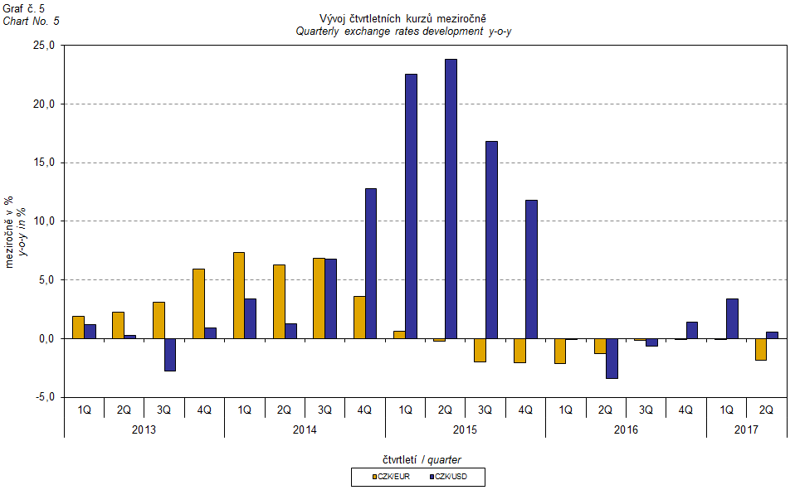

Z následujících grafů 6 a 7 je patrné, jak významně kurzový vliv působil na výši indexů cen vývozu a dovozu.

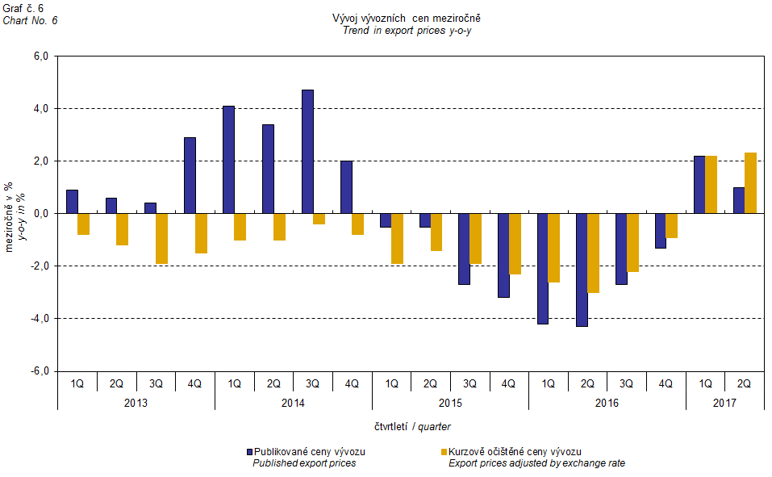

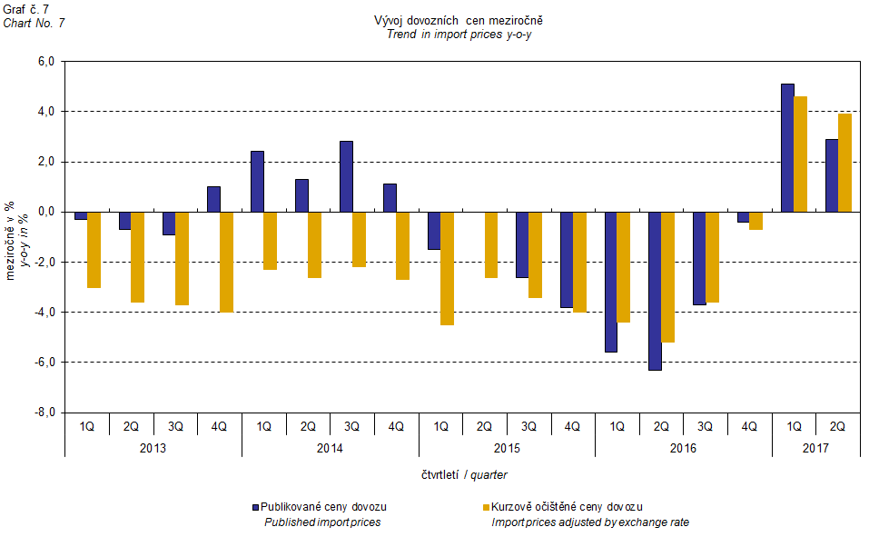

Z grafu 8 je patrné působení kurzového vlivu na meziroční směnné relace.

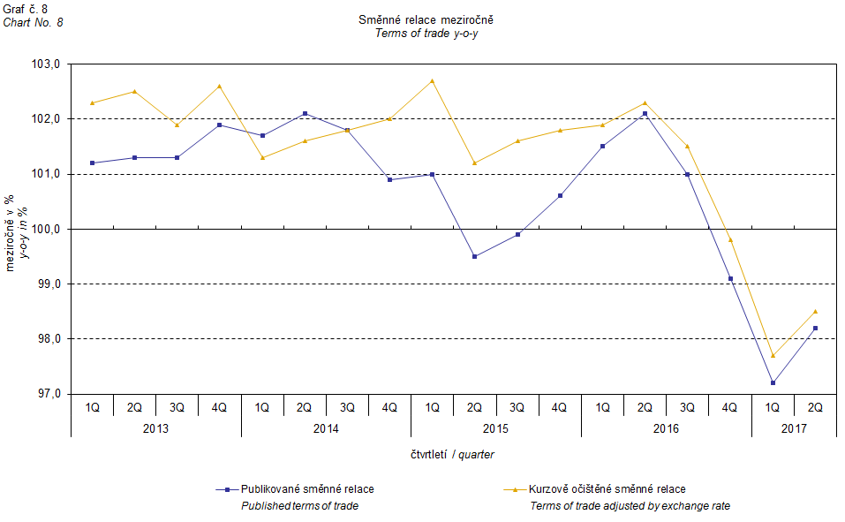

Graf 9 ukazuje vývoj hodnoty směnných relací, pokud se ze sledování vyloučí skupina minerálních paliv.

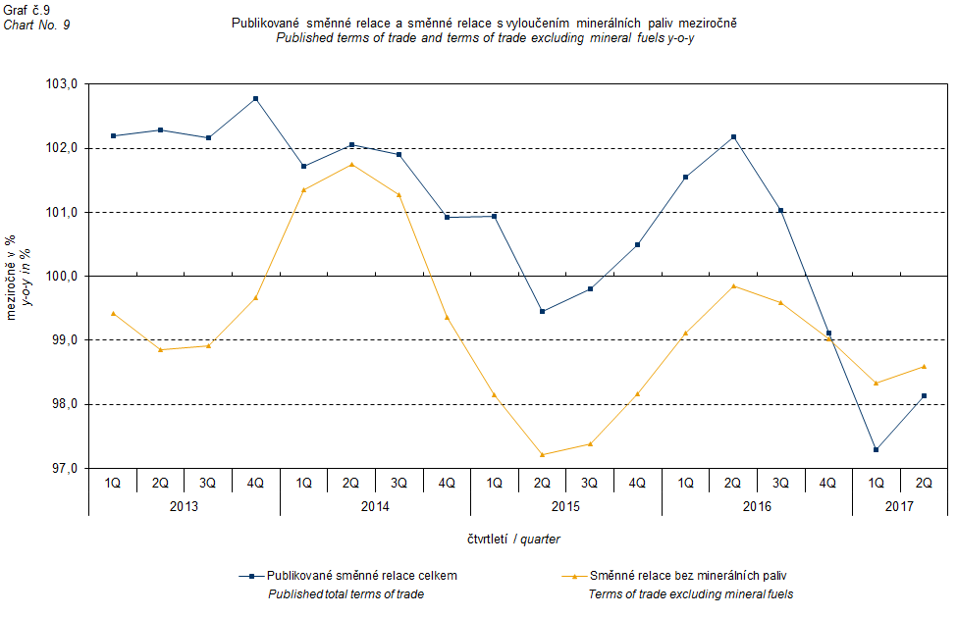

V grafu 9 můžeme pozorovat vliv minerálních paliv, který do 4. čtvrtletí 2016 zvyšoval celkovou hodnotu meziročních směnných relací. V 1. čtvrtletí 2017 se situace obrátila a minerální paliva začala směnné relace snižovat. Souvisí to pochopitelně s vývojem cen na světových trzích, zejména ropy. Dovozní ceny, které mají proti cenám vývozním vyšší podíl surovin, reagují citlivěji na cenové turbulence. Při růstu cen surovin se proto směnné relace zpravidla snižují, a naopak při poklesu cen surovin směnné relace rostou.

# Závěrečné shrnutí

Kurzový vliv meziročně ve 2. čtvrtletí 2017 růst vývozních a dovozních cen snižoval. Vývozní ceny meziročně rostly pomaleji než ceny dovozní, proto směnné relace zůstaly v negativních hodnotách. S vyloučením kurzového vlivu zůstaly směnné relace také negativní. Hodnoty bez kurzového vlivu odpovídají kurzově očištěným indexům – viz grafy 6, 7 a 8.



Závěrečná tabulka uvádí publikované **neočištěné** indexy cen zahraničního obchodu.



**Zpracoval:** Ing. Vladimír Klimeš, odbor statistiky cen

**Ředitel odboru:** RNDr. Jiří Mrázek, tel. 274 052 533